1、配置连接服务器的路径时，不受server.servlet-path的影响，即不需要添加该层路径；
2、使用独立的容器：引入依赖（tomcat 7以上）
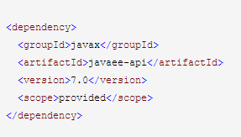
使用springboot内置容器：
(使用高级的组件会自动引入基础的组件，例如：spring-boot-starter-websocket会自动引入spring-boot-starter-web和spring-boot-starter)
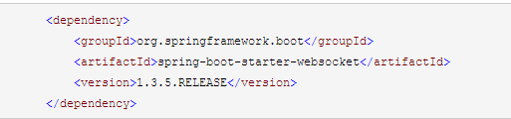

要注入ServerEndpointExporter( 2.0版本可能不用)
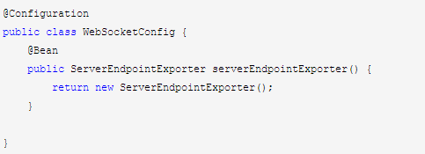

- 使用springboot的唯一区别是要@Component声明下，而使用独立容器是由容器自己管理websocket的，但在springboot中连容器都是spring管理的。虽然@Component默认是单例模式的，但springboot还是会为每个websocket连接初始化一个bean，所以可以用一个静态set保存起来。
- Websocket的线程不被spring容器管理，故只能通过手动引入的方式使用。
（spring为了考虑安全性问题，在多线程情况下，手动创建的线程不支持直接使用 @Resouce 等注解方式进行直接的bean注入）

使用默认的json工具Jackson：（不适用jdk8）
一般情况下,SpringBoot开发web应用会引用spring-boot-starter-web依赖包,而这个依赖
会默认引用
<dependency>
<groupId>com.fasterxml.jackson.core</groupId>
<artifactId>jackson-annotations</artifactId> 注解包
<version>2.8.0</version>
</dependency>
<dependency>
<groupId>com.fasterxml.jackson.core</groupId>
<artifactId>jackson-core</artifactId>核心包
<version>2.8.7</version>
</dependency>
<dependency>
<groupId>com.fasterxml.jackson.core</groupId>
<artifactId>jackson-databind</artifactId>
<version>2.8.7</version>
</dependency> 数据绑定（依赖core和annotations,所以没有引入spring-boot-starter-web时，只需要单独引用只引用这个包，会自动引入其依赖包）

ObjectMapper objectMapper = new ObjectMapper();
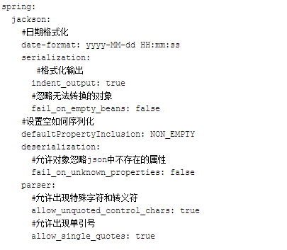
配置属性说明：##
spring.jackson.date-format指定日期格式，比如yyyy-MM-dd HH:mm:ss，或者具体的格式化类的全限定名
spring.jackson.deserialization是否开启Jackson的反序列化
spring.jackson.generator是否开启json的generators.
spring.jackson.joda-date-time-format指定Joda date/time的格式，比如yyyy-MM-ddHH:mm:ss). 如果没有配置的话，dateformat会作为backup
spring.jackson.locale指定json使用的Locale.
spring.jackson.mapper是否开启Jackson通用的特性.
spring.jackson.parser是否开启jackson的parser特性.
spring.jackson.property-naming-strategy指定PropertyNamingStrategy(CAMEL_CASE_TO_LOWER_CASE_WITH_UNDERSCORES)或者指定PropertyNamingStrategy子类的全限定类名.
spring.jackson.serialization是否开启jackson的序列化.
spring.jackson.serialization-inclusion指定序列化时属性的inclusion方式，具体查看JsonInclude.Include枚举.
spring.jackson.time-zone指定日期格式化时区，比如America/Los_Angeles或者GMT+10.
使用2：在配置bean中使用下面的配置
@Bean
@Primary：自动装配时当出现多个Bean候选者时，被注解为@Primary的Bean将作为首选者，否则将抛出异常
@ConditionalOnMissingBean（仅仅在当前上下文中不存在某个对象时，才会实例化一个Bean）
public ObjectMapper jacksonObjectMapper(Jackson2ObjectMapperBuilder builder)
{
ObjectMapper objectMapper = builder.createXmlMapper(false).build();

// 通过该方法对mapper对象进行设置，所有序列化的对象都将按改规则进行系列化
// Include.Include.ALWAYS 默认
// Include.NON_DEFAULT 属性为默认值不序列化
// Include.NON_EMPTY 属性为 空（""） 或者为 NULL 都不序列化，则返回的json是没有这个字段的。这样对移动端会更省流量
// Include.NON_NULL 属性为NULL 不序列化
objectMapper.setSerializationInclusion(JsonInclude.Include.NON_EMPTY);
// 忽略json字符串中不识别的属性
objectMapper.configure(DeserializationFeature.FAIL_ON_UNKNOWN_PROPERTIES, false);
// 允许出现特殊字符和转义符
objectMapper.configure(JsonParser.Feature.ALLOW_UNQUOTED_CONTROL_CHARS, true);
//忽略无法转化的对象“No serializer found for class com.xxx.xxx”
objectMapper.configure(SerializationFeature.FAIL_ON_EMPTY_BEANS,false);
// 允许出现单引号
objectMapper.configure(JsonParser.Feature.ALLOW_SINGLE_QUOTES, true);
// 字段保留，将null值转为""
objectMapper.getSerializerProvider().setNullValueSerializer(new JsonSerializer<Object>()
{
@Override
public void serialize(Object o, JsonGenerator jsonGenerator,
SerializerProvider serializerProvider)
throws IOException
{
jsonGenerator.writeString("");
}
});
return objectMapper;
}

使用默认的json工具Jackson：（适用jdk8）
1、引入依赖
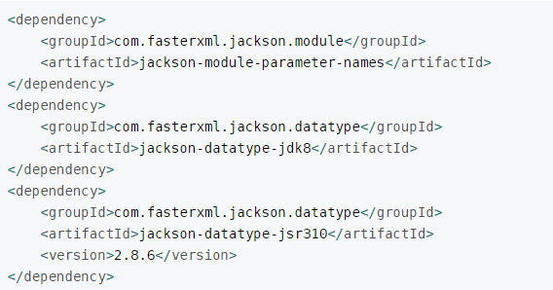
- 注册Module
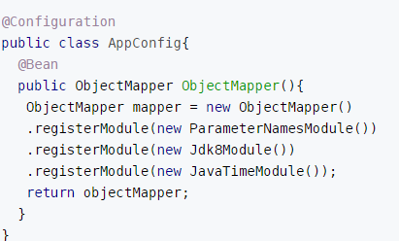
或者自动注册
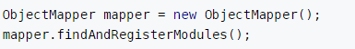
- 使用jdk8的time
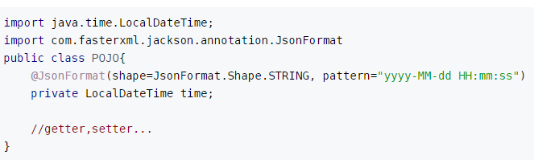
- Spring Mvc使用Jackson进行json转对象时，遇到的字符串转日期的异常处理
在实体类下添加注解：
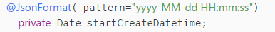

SpringBoot使用fastjson
- 引入fastjson依赖库
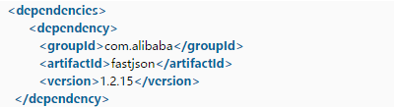
- 注入Bean : HttpMessageConverters
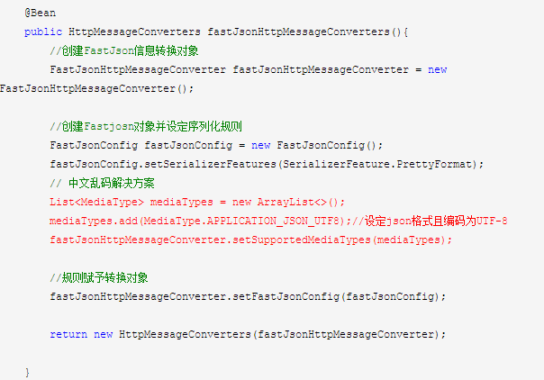

Redis总结
- 当使用发布/订阅模式时，订阅的执行应该独立一个线程运行，因为执行订阅功能后会阻
塞线程，导致后面的代码无法执行；

- Springboot测试功能的部署：
添加spring-boot-starter-test依赖，然后使用@RunWith和@SpringBootTest或@SpringApplicationConfiguration(1.4.0过期)注解，然后引入自己要测试的bean，调用指定方法进行测试即可

- 将byte数组通过toString()方法转成字符串再通过getBytes()获取byte数组会报错：
java.io.StreamCorruptedException: invalid stream header XXXXXXX；
原因：将 byte数组对象调用为toString转为为字符串时，会将 byte数组对象放置在对象流头部的前两个字节（0xac）（0xed）序列化为两个“？”，当这个字符串使用getByte()时会将两个“？”变为（0x3f ）（0x3f） 。然而这两个字符并不构成有效的对象流头。所以进行序列化和反序列化对象时候会失败。
解决方法：使用Base64方法完成相关数据的编码和解码；

- RedisTemplate和StringRedisTemplate的区别
-----RedisTemplate使用的是 JdkSerializationRedisSerializer
-----StringRedisTemplate使用的是 StringRedisSerializer
RedisTemplate使用的序列类在在操作数据的时候，比如说存入数据会将数据先序列化成字节数组然后在存入Redis数据库，这个时候打开Redis查看的时候，你会看到你的数据不是以可读的形式展现的，而是以字节数组显示，从Redis获取数据的时候也会默认将数据当做字节数组转化，这样就会导致一个问题，当需要获取的数据不是以字节数组存在redis当中而是正常的可读的字符串的时候，当Redis当中的数据值是以可读的形式显示出来的时候，只能使用StringRedisTemplate才能获取到里面的数据。

5、缓存注解的使用（condition支持SpringEL表达式）
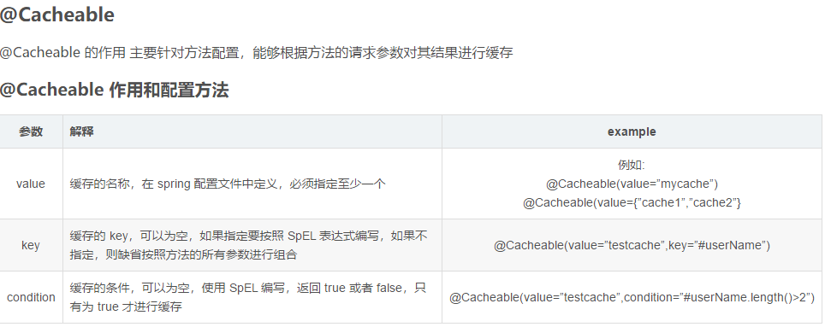

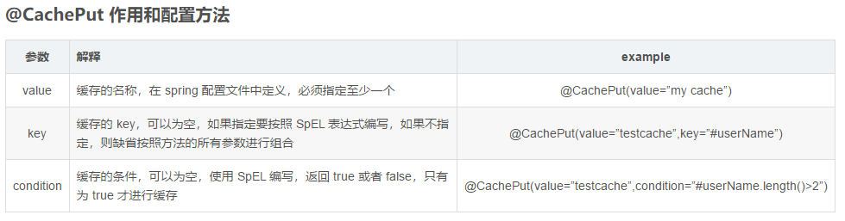

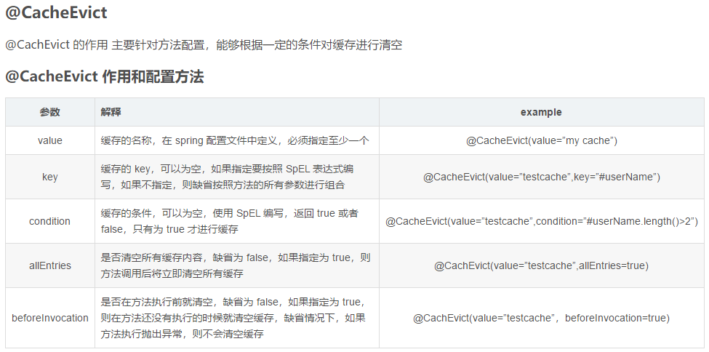
参数sync ：在多线程环境下，某些操作可能使用相同参数同步调用。默认情况下，缓存不锁定任何资源，可能导致多次计算，而违反了缓存的目的。对于这些特定的情况，属性 sync 可以指示底层将缓存锁住，使只有一个线程可以进入计算，而其他线程堵塞，直到返回结果更新到缓存中。
查询方法都用@Cacheable注解加入缓存
添加更新删除@CacheEvict(allEntries = true)注解表示执行方法时删除redis中缓存名称下所有缓存

工程中的缓存分两种：缓存管理器管理的缓存（也就是一些列注解实现的缓存）、redisTemplate操作的缓存
缓存管理器管理的缓存会在redis中增加1条数据，key是以缓存空间开头的字符串（缓存空间名::缓存key），值为序列化后的json；缓存管理器对缓存的操作也是通过redisTemplate实现的，只是进行了统一的管理，并且能够减少我么的代码量，我们可以将更多的精力放到业务处理上。
redisTemplate操作的缓存会在redis中增加1条记录，key - value键值对，与我们通过redis-cli操作缓存一样；

线程知识
互斥性
- 当一个线程使用String常量作为信号量，来实现同步会如何：由于常量池的原因，所有指向同一个值的的字符串常量，都指向了同一个对象；（前提是存储在同一个地方，例如成员变量存储在堆中）

- Join方法会释放锁，但是锁的对象为join方法的调用者才会释放（释放的锁是线程对象）；

- 代码块出现异常会释放锁；

- 线程安全：原子性、可见性；
volatile：解决变量在多个线程的可见性；
原子类（AtomicInteger等：一个原子操作可用的类）：保证原子性；原子操作表示一段操作不可分割的，没有其他线程能够中断或检查正在原子操作中的变量
定位死锁问题：1、jps获得当前java虚拟机进程pid
- jstack pid 打印堆栈；
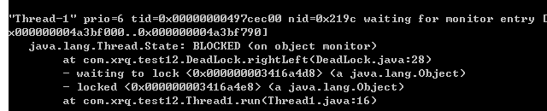
解释：Thread-1：线程名称； prio:线程的优先级；tid表示线程id；
nid：线程对应的本地线程id（因为Java线程是依附于Java虚拟机中的本地线程来运行的，实际上是本地线程在执行Java线程代码，只有本地线程才是真正的线程实体。Java代码中创建一个thread，虚拟机在运行期就会创建一个对应的本地线程，而这个本地线程才是真正的线程实体。Linux环境下可以使用"top -H -p JVM进程Id"来查看JVM进程下的本地线程（也被称作LWP）信息，注意这个本地线程是用十进制表示的，nid是用16进制表示的，转换一下就好了，0x219c对应的本地线程Id应该是8604）；
[0x000000004a3bf000..0x000000004a3bf790]表示线程占用的内存地址；
java.lang.Thread.State：BLOCKED表示线程的状态；

- wait()和notify()/notifyAll()：调用这些方法应该为锁对象本身（object方法）；wait方法释放锁，notify方法不释放锁；

- ReentrantLock(可重入)：指定公平锁；
（HashTable：synchronized;CourrentHashMap:ReentrantLock）

- ReentrantReadWriteLock:读（共享锁），写（排它锁），读写互斥;

- 注意condition的随机性，如果一个锁方法中wait和signal是同一个condition，那么很可能自己唤醒自己

- 定时任务：Timer和TimerTask已过时，建议使用ScheduledThreadPoolExecutor更高效，
优点：1、使用多线程执行任务，不用担心任务执行时间过长而导致相互阻塞的情况，Timer是单线程的；
- 不用担心任务执行过程中，如果线程失活，其会新建线程执行任务，Timer类的单线程挂掉后是不会重新创建线程执行后续任务的；

- CountDownLatch：指当前指定的n（由其初始化时指定）个线程执行完成任务，通知其他的 1
个或多个线程执行，类似join（）方法（不同的是与锁机制的关联，join（）方法释放锁）；
Semaphore:并发控制器，控制同时执行的线程数量，类似于线程池；
Exchanger：用于两个线程间的数据交换；

@Scheduled注解使用：
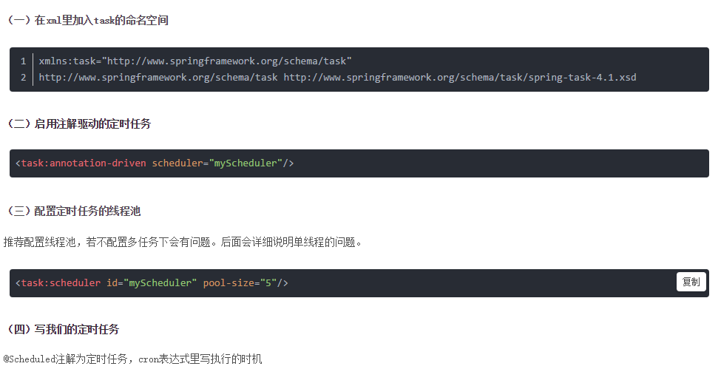
注意事项：spring的@Scheduled注解不能用在@Controller标记的类下，无法启动

spring 定时任务执行两次原因和解决方案（可能不同的tomcat版本效果不一样）：
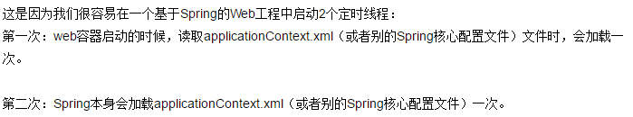
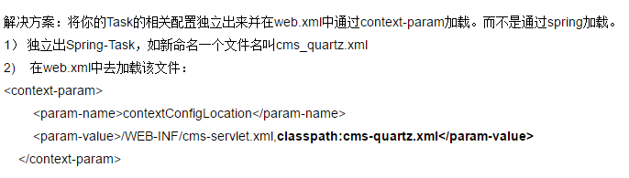

整合数据源Druid
使用阿里巴巴的druid来当数据库连接池，发现这个有对应的监控界面，我们可以开启。
druid官方文档：https://github.com/alibaba/druid/wiki/常见问题
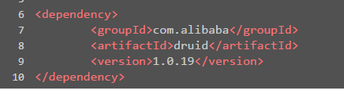
对应的application.properties
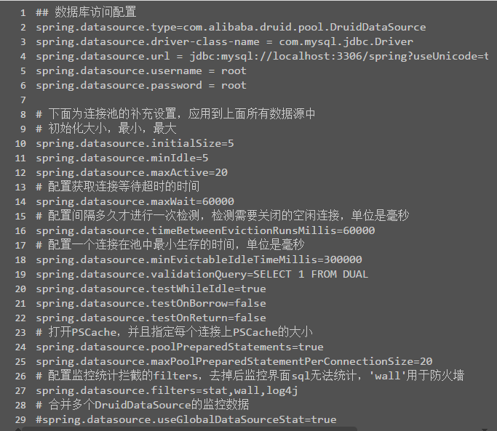

对应的bean配置：
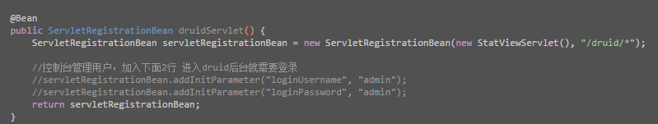

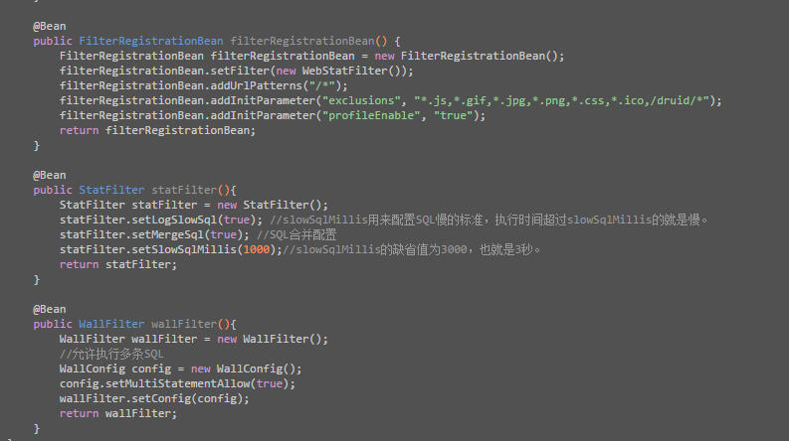

配置文件中使用随机数
# 随机字符串
${random.value}
# 随机int
${random.int}
# 随机long
${random.long}
# 10以内的随机数
${random.int(10)}
# 10-20的随机数
${random.int[10,20]}

SpringBoot工程结构
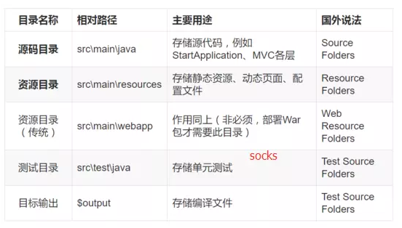
重要提示：SpringBoot 官方推荐我们使用轻量级的Jar File 格式来打包和部署工程，如果想部署War File的传统Web项目，则必须添加webapp目录；

Springboot事务坑点
常见坑点1：遇到非检测异常时，事务不开启，也无法回滚。
因为Spring的默认的事务规则是遇到运行异常（RuntimeException）和程序错误（Error）才会回滚。如果想针对检查型异常进行事务回滚，可以在@Transactional 注解里使用
rollbackFor 属性明确指定异常。例如下面这样，就可以正常回滚：
@Transactional(rollbackFor = Exception.class)

常见坑点2： 在业务层捕捉异常后，发现事务不生效。
在业务层手工捕捉并处理了异常，你都把异常“吃”掉了，Spring自然不知道这里有错，更不会主动去回滚数据。推荐做法：在业务层统一抛出异常，然后配置全局异常处理。

@Value属性不能再controller层获取
@Value是通过BeanPostProcessor来处理的，而WebApplicationContex和ApplicationContext是单独处理的，所以WebApplicationContex 不能使用父容器的属性值。
注意：
1、子容器可以访问父容器的对象，父容器不能访问子容器中的对象；
2、不同容器之间的属性不能相互访问；

常用注解
1、@SpringBootApplication
这是 Spring Boot 最最最核心的注解，用在 Spring Boot 主类上，标识这是一个 Spring Boot 应用，用来开启 Spring Boot 的各项能力。
其实这个注解就是@SpringBootConfiguration、@EnableAutoConfiguration、@ComponentScan这三个注解的组合，也可以用这三个注解来代替 @SpringBootApplication 注解。
2、@EnableAutoConfiguration
允许 Spring Boot 自动配置注解，开启这个注解之后，Spring Boot 就能根据当前类路径下的包或者类来配置 Spring Bean。
如：当前类路径下有 Mybatis 这个 JAR 包，MybatisAutoConfiguration 注解就能根据相关参数来配置 Mybatis 的各个 Spring Bean。
3、@Configuration
这是 Spring 3.0 添加的一个注解，用来代替 applicationContext.xml 配置文件，所有这个配置文件里面能做到的事情都可以通过这个注解所在类来进行注册。
4、@SpringBootConfiguration
这个注解就是 @Configuration 注解的变体，只是用来修饰是 Spring Boot 配置而已，或者可利于 Spring Boot 后续的扩展。
5、@ComponentScan
这是 Spring 3.1 添加的一个注解，用来代替配置文件中的 component-scan 配置，开启组件扫描，即自动扫描包路径下的 @Component 注解进行注册 bean 实例到 context 中。
前面 5 个注解可以在这篇文章《Spring Boot 最核心的 3 个注解详解》中了解更多细节的。
6、@Conditional
这是 Spring 4.0 添加的新注解，用来标识一个 Spring Bean 或者 Configuration 配置文件，当满足指定的条件才开启配置。
7、@ConditionalOnBean
组合 @Conditional 注解，当容器中有指定的 Bean 才开启配置。
8、@ConditionalOnMissingBean
组合 @Conditional 注解，和 @ConditionalOnBean 注解相反，当容器中没有指定的 Bean 才开启配置。
9、@ConditionalOnClass
组合 @Conditional 注解，当容器中有指定的 Class 才开启配置。
10、@ConditionalOnMissingClass
组合 @Conditional 注解，和 @ConditionalOnMissingClass 注解相反，当容器中没有指定的 Class 才开启配置。
11、@ConditionalOnWebApplication
组合 @Conditional 注解，当前项目类型是 WEB 项目才开启配置。
12、@ConditionalOnNotWebApplication
组合 @Conditional 注解，和 @ConditionalOnWebApplication 注解相反，当前项目类型不是 WEB 项目才开启配置。
13、@ConditionalOnProperty
组合 @Conditional 注解，当指定的属性有指定的值时才开启配置。
14、@ConditionalOnExpression
组合 @Conditional 注解，当 SpEL 表达式为 true 时才开启配置。
15、@ConditionalOnJava
组合 @Conditional 注解，当运行的 Java JVM 在指定的版本范围时才开启配置。
16、@ConditionalOnResource
组合 @Conditional 注解，当类路径下有指定的资源才开启配置。
17、@ConditionalOnJndi
组合 @Conditional 注解，当指定的 JNDI 存在时才开启配置。
18、@ConditionalOnCloudPlatform
组合 @Conditional 注解，当指定的云平台激活时才开启配置。
19、@ConditionalOnSingleCandidate
组合 @Conditional 注解，当指定的 class 在容器中只有一个 Bean，或者同时有多个但为首选时才开启配置。
20、@ConfigurationProperties
用来加载额外的配置（如 .properties 文件），可用在 @Configuration 注解类，或者@Bean 注解方法上面。
关于这个注解的用法可以参考《Spring Boot读取配置的几种方式》这篇文章。
21、@EnableConfigurationProperties
一般要配合 @ConfigurationProperties 注解使用，用来开启对@ConfigurationProperties 注解配置 Bean 的支持。
22、@AutoConfigureAfter
用在自动配置类上面，表示该自动配置类需要在另外指定的自动配置类配置完之后。
23、@AutoConfigureBefore
这个和 @AutoConfigureAfter 注解使用相反，表示该自动配置类需要在另外指定的自动配置类配置之前。
24、@Import
这是 Spring 3.0 添加的新注解，用来导入一个或者多个 @Configuration 注解修饰的类，这在 Spring Boot 里面应用很多。
25、@ImportResource
这是 Spring 3.0 添加的新注解，用来导入一个或者多个 Spring 配置文件，这对 Spring Boot 兼容老项目非常有用，因为有些配置无法通过 Java Config 的形式来配置就只能用这个注解来导入。
@WishlyConfiguration 为@Configuration与@ComponentScan的组合注解，可以替代这两个注解
@PostConstruct 由JSR-250提供，在构造函数执行完之后执行，等价于xml配置文件中bean的initMethod
@PreDestory 由JSR-250提供，在Bean销毁之前执行，等价于xml配置文件中bean的destroyMethod
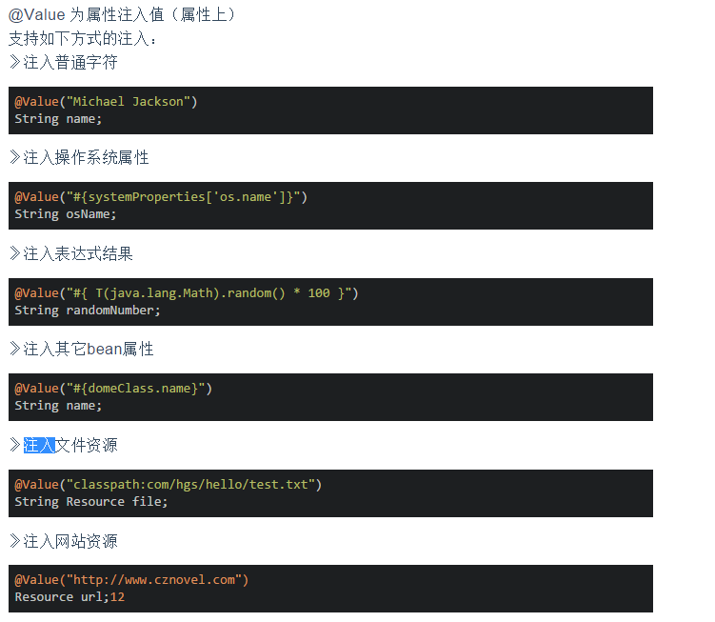
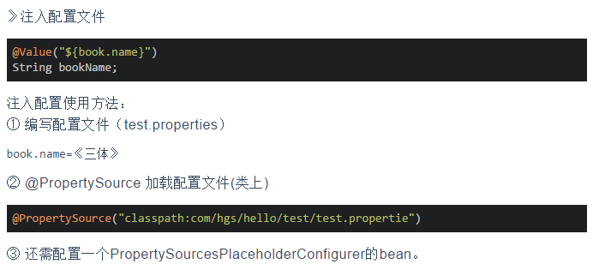

10.@Enable*注解说明
这些注解主要用来开启对xxx的支持。
@EnableAspectJAutoProxy 开启对AspectJ自动代理的支持
@EnableAsync 开启异步方法的支持
@EnableScheduling 开启计划任务的支持
@EnableWebMvc 开启Web MVC的配置支持
@EnableConfigurationProperties 开启对@ConfigurationProperties注解配置Bean的支持
@EnableJpaRepositories 开启对SpringData JPA Repository的支持
@EnableTransactionManagement 开启注解式事务的支持
@EnableTransactionManagement 开启注解式事务的支持
@EnableCaching 开启注解式的缓存支持
@InitBinder 用来设置WebDataBinder，WebDataBinder用来自动绑定前台请求参数到Model中。

